**УТВЕРЖДАЮ**

Директор МБОУ г.Горловки

«Школа №40 с ДО»

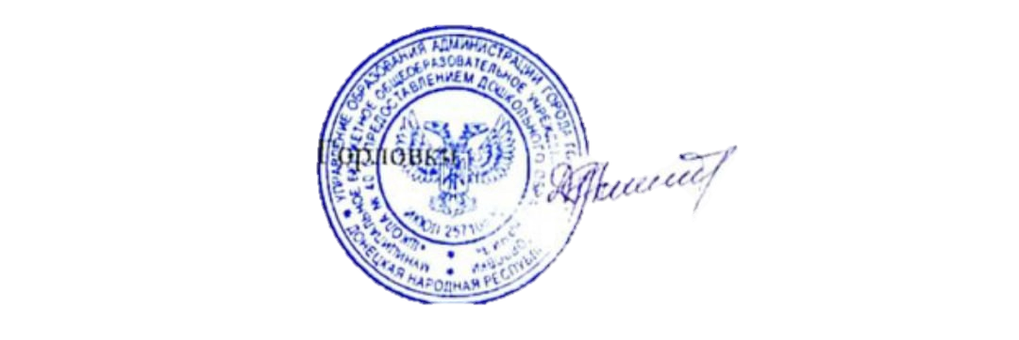М.Н. Дудина

«08» марта 2023г.

**АКТ**

обследования музея СВО «Живая память» МБОУ г. Горловки «Школа №40 с ДО»

адрес ДНР, Горловка, ул. Остапенка, д.44 «08» марта 2023 г.

1. Состав комиссии:

**Председатель:** Довгун Валерия Юрьевна – руководитель музея МБОУ г. Горловки «Школа №40 с ДО».

Члены комиссии:

Силина Дарья Юрьевна – заместитель директора МБОУ г. Горловки «Школа №40 с ДО»

Юрченко Екатерина Сергеевна – педагог-организатор МБОУ г. Горловки «Школа №40 с ДО»

Ермакова Виктория Владимировна – библиотекарь МБОУ г. Горловки «Школа №40 с ДО»

1. Музей СВО "Живая память" Муниципального бюджетного общеобразовательного учреждения «Школа № 40 с предоставлением дошкольного образования. Музей занимает 1 комната общей площадью 20 м/2, расположенных на первом этаже здания школы. Уголок памяти Остапенка И.А. расположен на втором этаже школы.
2. Документация музея: Нормативные документы, Приказ директора образовательной организации, Положение о музее, Внутренняя (особая) музейная документация, Книга поступлений (Инвентарная книга),Акты
3. Экспозиция: Стрелковые гильзы, Формирование воинских частей в ДНР, Военачальники ДНР, Награды, Дорога Победы, Форма и амуниция, Символ мужества, доблести и отваги.
4. Фонды музея: Основной фонд: 53 предмета, Вспомогательный фонд: 97 предметов.
5. Руководитель Довгун Валерия Юрьевна, педагог-организатор.
6. Заключение комиссии

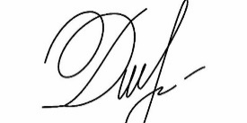Председатель комиссии В.Ю. Довгун

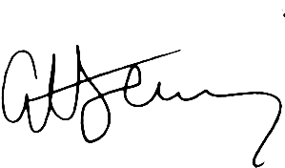

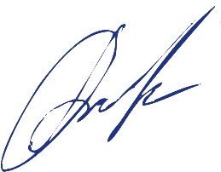Члены комиссии Д.Ю. Силина

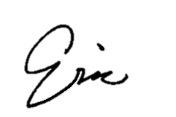 Е.С. Юрченко

В.В. Ермакова